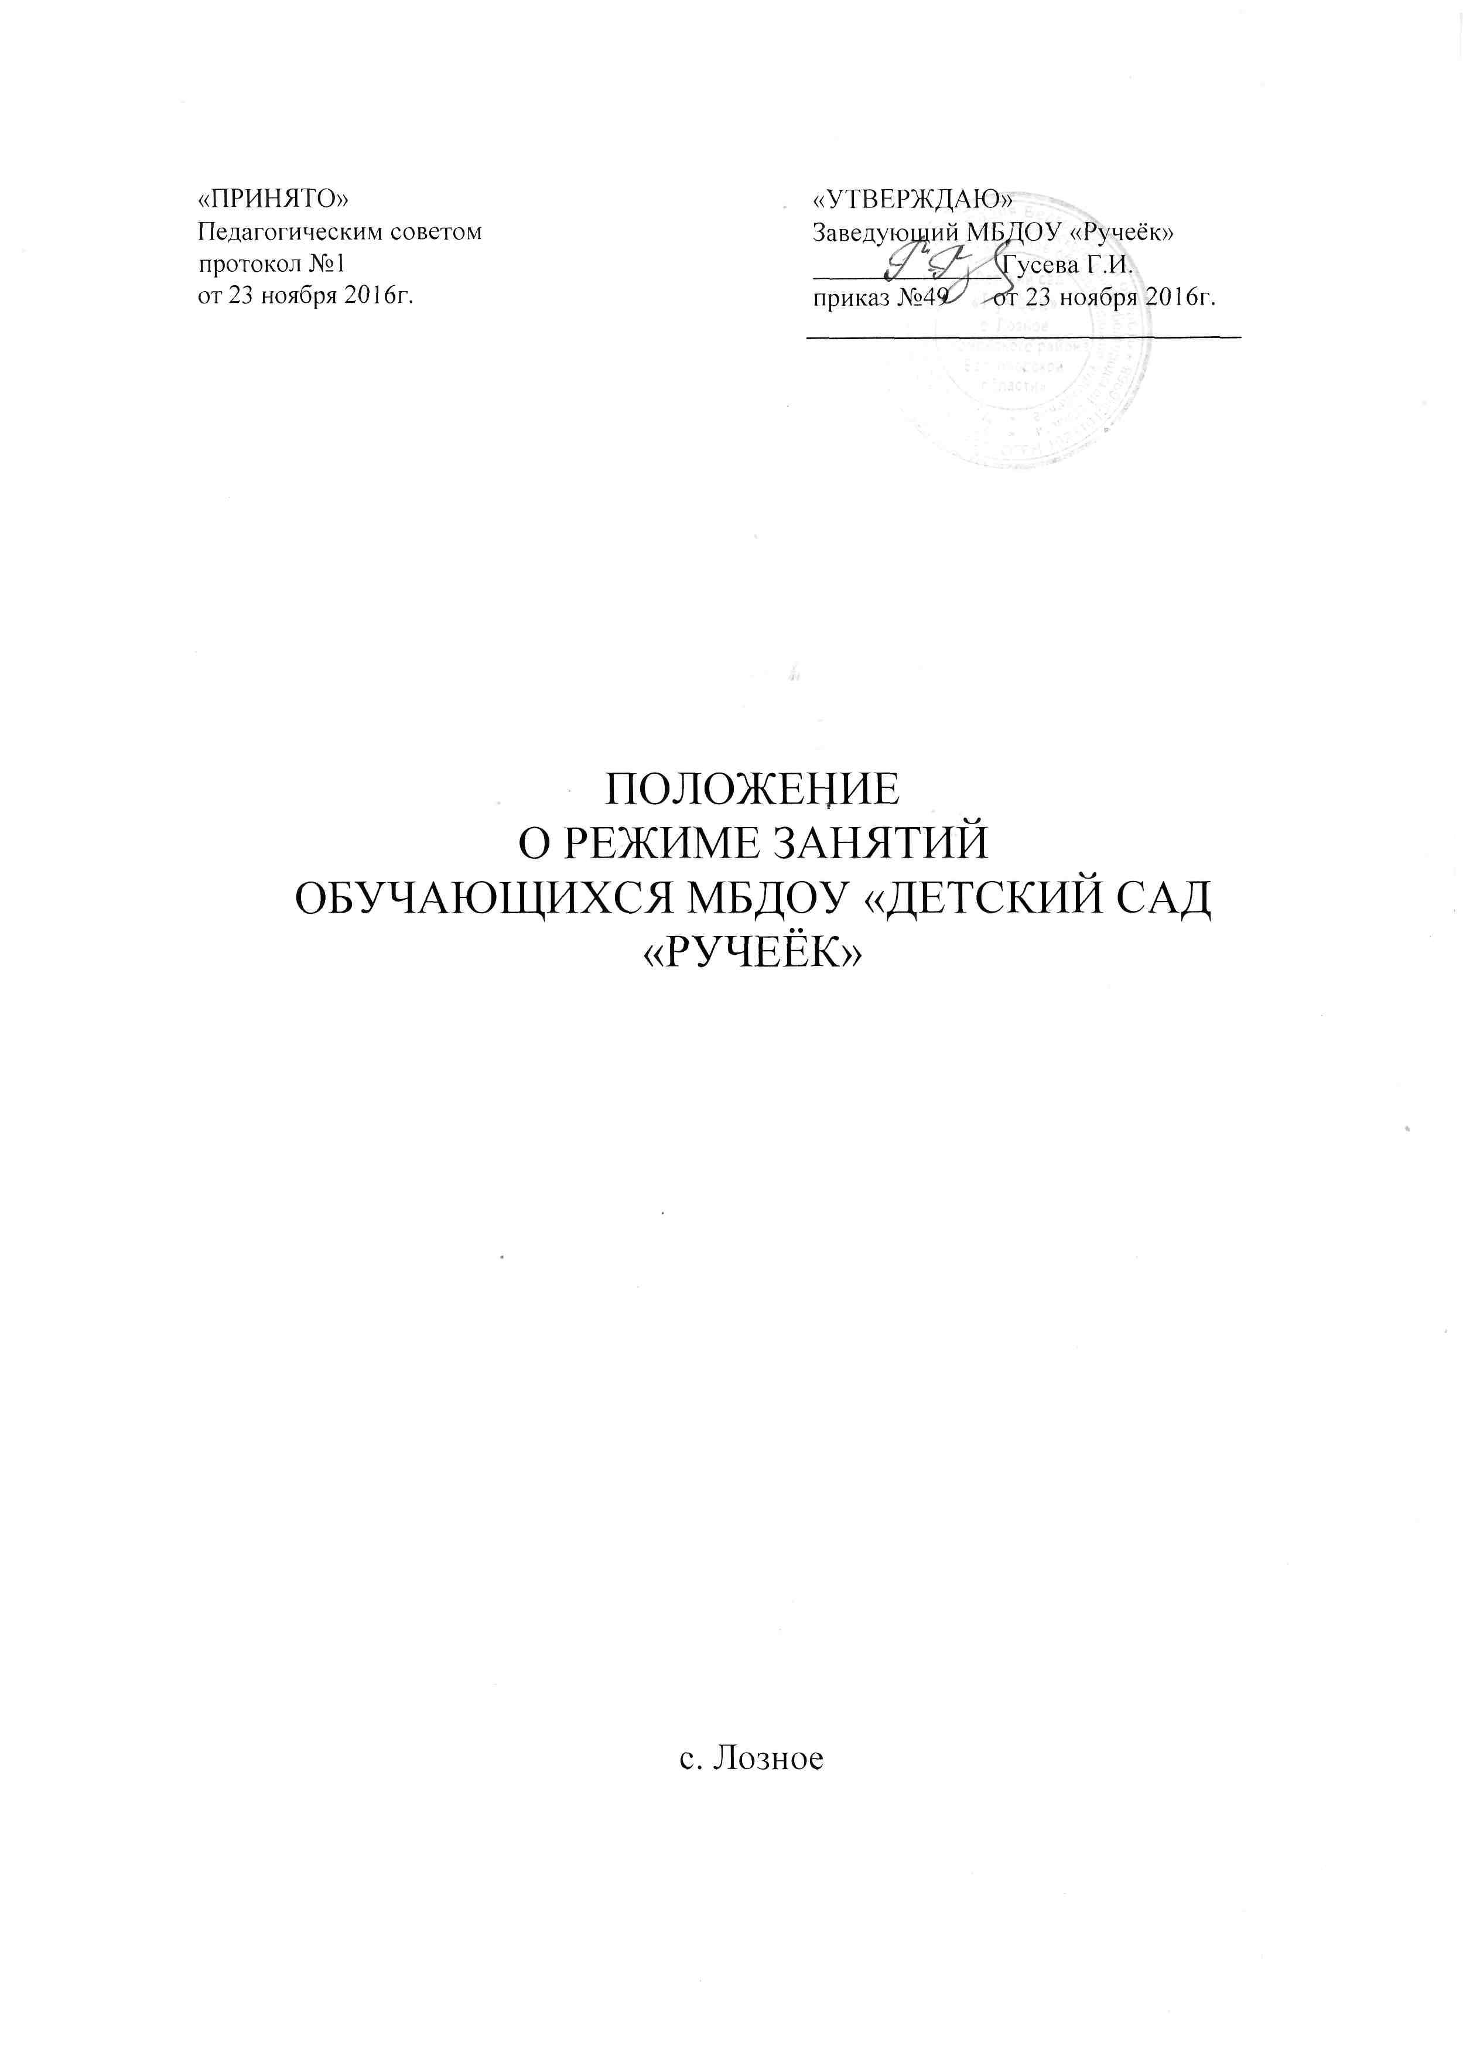

1.Общие положения
1.1. Режим функционирования Муниципального бюджетного дошкольного
образовательного учреждения «Детский сад «Ручеёк» (далее - Учреждение)
устанавливается на основе: Федерального Закона «Об образовании в Российской
Федерации», санитарных норм СанПиН 2.4.1.3049-13, Устава учреждения.
- Положение регламентирует режим работы, режим занятий обучающихся.
- Режим функционирования Учреждения утверждается Учредителем.
2. Режим функционирования учреждения
- Режим работы: с 07.00 ч. до 19.00 ч.
- Учреждение работает по 5-дневной рабочей неделе.
- Выходные: суббота, воскресенье и праздничные дни.

- Образовательный процесс осуществляется в соответствии с образовательной программой дошкольного образования учреждения.
- Непрерывная непосредственно образовательная деятельность (далее НОД) проводится в соответствии с «Санитарно-эпидемиологическими требованиями к устройству, содержанию и организации режима работы дошкольных образовательных организаций» Сан Пин 2.4.1.3049-13, расписанием НОД, утверждённым заведующим Учреждением.
2.6. Учебный год начинается с 1 сентября и длится по 31 мая.
2.7. В середине учебного года с 1 января по 10 января для детей организуются
каникулы.
3. Режим учебной нагрузки несовершеннолетних обучающихся
- НОД в учреждении осуществляется в первую и во вторую половину дня.
- Для детей раннего возраста от 2-х до 3-х лет длительность НОД не превышает 10 минут. Проводится с 9 часов утра в первую половину дня и с 15.50 - во вторую.
Допускается осуществлять НОД на игровой площадке во время прогулки.
3.3 . Продолжительность НОД для детей:
в возрасте от 3-х до 4-х лет - не более 15 минут;
в возрасте от 4-х до 5-ти лет - не более 20 минут;
в возрасте от 5-ти до 6-ти лет - не более 25 минут;
в возрасте от 6-ти до 7-ми лет- не более 30 минут.
3.4. Максимально допустимый объем образовательной нагрузки в первой половине
дня в младшей и средней группах не превышает 30 и 40 минут соответственно, а в старшей и
подготовительной - 45 минут и 1,5 часа соответственно.
В середине времени, отведенного на НОД, проводятся физкультурные минутки. Перерывы между периодами НОД - не менее 10 минут.
3.5. Образовательная деятельность с детьми старшего дошкольного возраста может
осуществляться во второй половине дня после дневного сна. Ее продолжительность должна
составлять не более 25 - 30 минут в день.
3.6. Образовательная деятельность, требующая повышенной познавательной
активности и умственного напряжения детей, организуется в первую половину дня.
3.7. Образовательный процесс проводится во время учебного года с 1 сентября по 31
мая текущего учебного года.
3.8. В летний оздоровительный период НОД не проводится, за исключением
физического развития (физкультуры) и музыки.

4. Режим непрерывной непосредственно образовательной деятельности
4.1. Общее количество НОД (занятий) в учебном плане в неделю составляет:
первая младшая группа - 10;
вторая младшая группа - 10; средняя группа - 10; старшая группа - 13; подготовительная к школе группа - 15.
4.2. Первая половина дня отводится НОД повышенной познавательной активности и
умственного напряжения детей.
- Образовательная деятельность с детьми старшего дошкольного возраста осуществляется во второй половине дня после дневного сна. Ее продолжительность составляет не более 25 - 30 минут.
- Непосредственно образовательная деятельность по физическому развитию осуществляется во всех возрастных группах 3 раза в неделю.
Один раз в неделю для детей 5-7 лет круглогодично организуются занятия по физическому развитию детей на открытом воздухе. Их проводят только при отсутствии у детей медицинских противопоказаний.
4.5. В теплое время года при благоприятных метеорологических условиях
непрерывную непосредственно образовательную деятельность по физическому развитию в
старшем дошкольном возрасте педагоги организуют на открытом воздухе.

